PHÒNG GIÁO DỤC VÀ ĐÀO TẠO  HUYỆN BÌNH CHÁNH  (đề kiểm tra gồm 02 trang) | ĐỀ KIỂM TRA CUỐI HỌC KỲ 1  NĂM HỌC 2022 - 2023  MÔN KIỂM TRA: TOÁN LỚP 9  Ngày kiểm tra: 22 /12/ 2022  Thời gian làm bài 90 phút (không kể thời gian phát đề)
  ĐỀ CHÍNH THỨC
Câu 1. (1,5 điểm) Rút gọn:
a) b)
Câu 2. (2,5 điểm) (d): y = x + 2 và (D): y = 3x – 2
a) Vẽ (d) và (D) trên cùng hệ trục tọa độ
b) Tìm tọa độ giao điểm của (d) và (D)
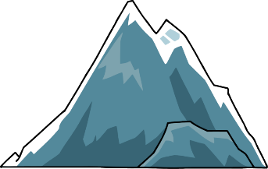
c) Tìm m để (D₁): y = (m + 1)x + 3 song song với (D)
A
B
C
D
550m
33 ⁰
37 ⁰
Câu 3. (1 điểm) Giải phương trình:
Câu 4. (0,75 điểm) Tính chiều cao của một ngọn núi (làm tròn đến mét), cho biết tại hai điểm cách nhau 550m, người ta nhìn thấy đỉnh núi với góc nâng lần lượt là 33⁰ và 37⁰.
Câu 5. (0,75 điểm) Giá bán 1 cái bánh cùng loại ở 2 cửa hàng A và B đều là 10 000 đồng, nhưng mỗi cửa hàng áp dụng hình thức khuyến mãi khác nhau.
Cửa hàng A: đối với 5 cái bánh đầu tiên, giá mỗi cái là 10 000 đồng và từ cái bánh thứ 6 trở đi khách hàng chỉ phải trả 90% giá bán.
Cửa hàng B: cứ mua 6 cái bánh thì được tặng 1 cái bánh cùng loại.
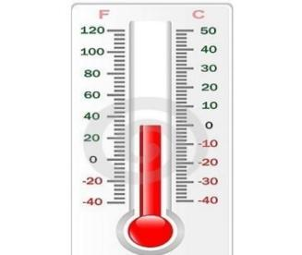
Bạn Bình cần đúng 31 cái bánh để tổ chức sinh nhật thì bạn ấy nên mua ở cửa hàng nào để tiết kiệm, và tiết kiệm được bao nhiêu tiền so với cửa hàng kia?
Câu 6.(0,5 điểm)
Để đổi từ nhiệt độ F (Fahrenheit) sang độ C (Celsius), ta dùng công thức sau: . Hãy tính theo nhiệt độ C khi biết nhiệt độ F là 30⁰F.
Câu 7.(3 điểm) Cho đường tròn tâm O và một điểm A nằm ngoài đường tròn. Từ A vẽ hai tiếp tuyến AB, AC của đường tròn (O) với B, C là hai tiếp điểm. Vẽ đường kính BD của đường tròn (O), AD cắt (O) tại E. Gọi H là giao điểm của OA và BC.
a. Chứng minh: A, B, O, C cùng thuộc một đường tròn
b. Chứng minh: CD = 2OH
c. Chứng minh:
…….. Hết ……..

HƯỚNG DẪN CHẤM BÀI KIỂM TRA CUỐI HỌC KỲ 1 NĂM HỌC 2022-2023
MÔN TOÁN KHỐI LỚP 9
Câu 1. (1,5 điểm)  Câu 2. (2,5 điểm)  a) Lập bảng giá trị đúng, Vẽ (d) và (D) đúng  b) Phương trình hoành độ giao điểm của (d) và (D)  x + 2 = 3x – 2 ⇔ -2x = -4 ⇔ x = 2  ⇒ y = x + 2 = 2 + 2 = 4  Vậy (2;4) là tọa độ giao điểm của (d) và (D)  (D₁): y = (m + 1)x + 3 // (D): y = 3x – 2  Khi  Câu 3. (1 điểm)  Câu 4. (0,75 điểm)  ACD vuông tại C ⇒ ⇒  BCD vuông tại C ⇒ ⇒  Ta có: AC – BC = AB  ⇒ ⇒  Vậy chiều cao ngọn núi là 2584 (m)  Câu 5. (0,75 điểm)  Nếu mua 31 cái bánh ở cửa hàng A thì tổng cộng hết:  5.10000 +26.10000.90% = 284000 (đồng)  Nếu mua ở cửa hàng B thì cứ 6 cái được tặng 1 cái. Do đó khi mua 24 cái bánh bạn được nhận 28 cái bánh. Nên bạn chỉ cần trả tiền cho 27 cái bánh. Số tiền tổng cộng mua ở cửa hàng B là:  27.10000=270000 (đồng)  Vậy bạn Bình mua ở cửa hàng B thì sẽ lợi hơn được số tiền là:  284000 – 270000 = 14000 (đồng)  Câu 6. (0,5 điểm)  Nhiệt độ C khi nhiệt độ F là  Vậy nhiệt độ C là khi nhiệt độ F là  Câu 7. (3 điểm)  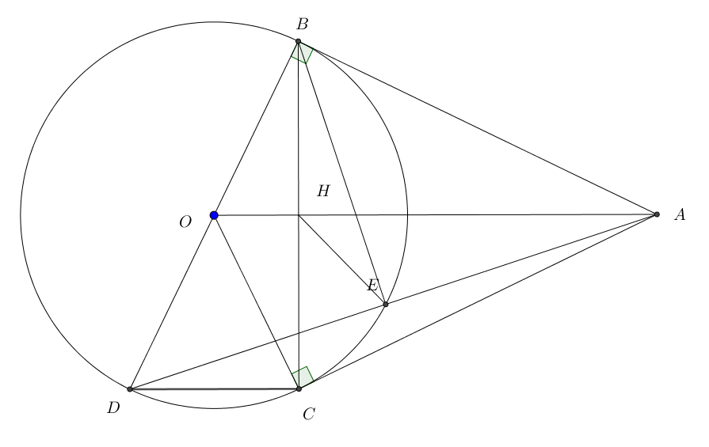  a) Chứng minh 4 điểm A, B, O, C cùng thuộc một đường tròn (0,75)  ΔABO vuông tại B ⇒ A, B, O thuộc đường tròn có đường kính OA (1) ΔACO vuông tại C ⇒ A, C, O thuộc đường tròn có đường kính OA (2)  (1)(2) => A, B, O, C cùng thuộc đường tròn đường kính OA.  b) Chứng minh: CD = 2OH (1 điểm)  =>OA là đường trung trực của BC  =>H là trung điểm của BC  Mà O là trung điểm của BD  Nên OH là đường trung bình của tam giác BCD => CD = 2OH  c) Chứng minh: (1,25 điểm)  ΔABO vuông tại B có BH là đường cao => AB² = AH.AO  ΔBED nội tiếp (O) có BD là đường kính =>BED vuông tại E  ABD vuông tại B có BE là đường cao =>AB² = AE.AD  Do đó: AH.AO = AE.AD  Xét AHE và ADO có:  - AHE đồng dạng ADO (c-g-c)  Nếu học sinh có cách giải khác, Thầy (Cô) dựa vào biểu điểm trên để chấm. | 0,25đ x3  0,25đ x3  0,25đ x 2  0,25đ x2  0,25đx2  0,25đx2  0,25đx2  0,25đ  0,25đ  0,25đ  0,25đ  0,25đ  0,25đ  0,25đ  0,25đ  0,25đ  0,25đ  0,25đ  0,25đ  0,25đ  0,25đ  0,25đ  0,25đ  0,25đ  0,25đ  0,25đ  0,25đ  0,25đ  0,25đ  0,25đ  0,25đ
  GT | Cho (O), điểm A nằm ngoài đường tròn  Tiếp tuyến AB, AC của đường tròn (O) với B, C là hai tiếp điểm  Đường kính BD, AD cắt (O) tại E, H là giao điểm của OA và BC.
  KL | a. Chứng minh: A, B, O, C cùng thuộc một đường tròn  b. Chứng minh: CD = 2OH  c. Chứng minh:

